Guide d’utilisation du PowerPoint ORES  
Créer des présentations efficaces

La vocation première d’une présentation PowerPoint est de soutenir l’exposé oral. Plus encore que pour d’autres supports de communication, le message délivré doit être clair pour qu’il soit compris facilement par le public. Pour y parvenir, il suffit en général d’être concis et d’aller à l’essentiel. Vous trouverez dans ce guide quelques conseils utiles pour créer des présentations PowerPoint efficaces.

Nouveau modèle : qu’est-ce qui change ?

* le design est résolument épuré. L’espace disponible a donc été maximisé pour plus de liberté dans la composition des slides (par exemple, en intégrant des images en soutien de vos messages) ;
* le texte est de couleur noire pour une meilleure lisibilité quelles que soient les conditions de projection ;
* Pour libérer l’espace et se concentrer sur le message, le pied de page est supprimé. La numérotation reste toutefois disponible mais ne s’affiche plus par défaut ;
* Pour les mêmes raisons, le logo ORES n’apparaît plus sur chaque slide. Il s’affiche uniquement en ouverture et fin de présentation pour la baliser ;
* le ratio de l’image est en 16:9, mieux adapté aux écrans des ordinateurs portables..

Les différents types de slides et leur utilité

Le modèle de présentation PowerPoint ORES se compose comme suit :

**Un slide d’introduction**

Unique slide rappelant notre identité visuelle complète, il peut être projeté en attendant que les spectateurs s’installent dans la salle ou avant de prendre la parole.

Ce slide est d’autant plus indispensable lorsque la présentation est donnée à un public externe ; il authentifie l’exposé en l’affiliant à ORES et à notre vision « faciliter l’énergie, faciliter la vie ».

**Un slide pour le titre de présentation**

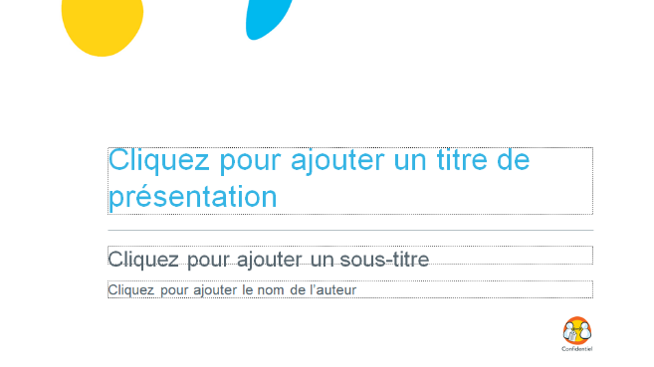Ce slide présente le sujet de l’exposé et identifie l’orateur pendant que celui-ci dispense l’introduction.

Sous-titre et nom de l’auteur sont bien sûr optionnels. La date de l’exposé peut être indiquée en sous-titre, si nécessaire.

Seuls les « spots » jaune et bleu rappellent notre identité visuelle.

**Degré de confidentialité de l’information**

Ce slide permet aussi de caractériser le degré de confidentialité de l’information diffusée. La disposition existe en 3 variantes : confidentiel, usage interne et tout public (sans pictogramme). Il est recommandé de toujours spécifier le degré de confidentialité des présentations.

**Un slide titre de chapitre / section**

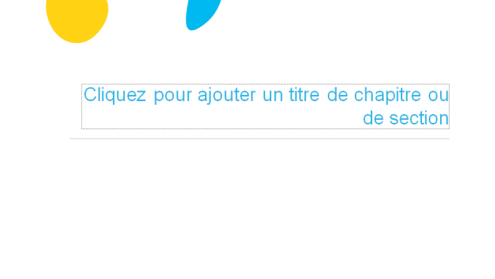Ce slide est utile pour structurer la présentation. Les « spots » jaune et bleu sont conservés pour se différencier des slides de contenu. Ils marquent le chapitre/la section, tels des onglets.

Le titre doit être écrit en un maximum de deux lignes, alignées à droite. Il est conseillé de répartir les mots de manière équitable pour une esthétique agréable.

**Un slide de contenu**

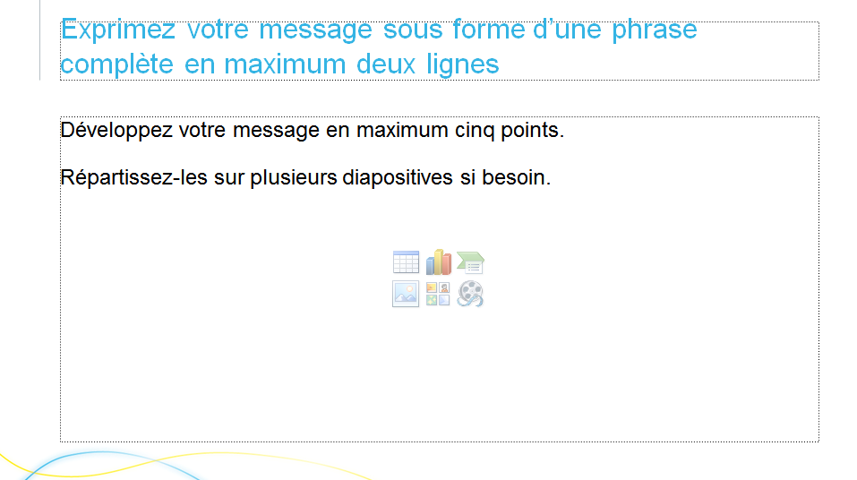Chaque slide fait passer un message clair au public, à exprimer en tête de slide pour le développer ensuite en maximum cinq points.

Pour rappel, les slides sont le support de l’exposé. Rester concis et éviter les longues phrases, fonctionner par idées courtes ou mots-clés est recommandé.

Un slide aéré est visuellement plus agréable ; si trop de points sont à développer, il est préférable de les répartir sur plusieurs slides.

Un graphique ou une image sont souvent plus efficaces que du texte. La disposition de slide « contenu seul » (sans titre) pour afficher des images à bords perdus (l’image prend alors tout l’espace du slide, sans espace et sans blanc) peut être utile. Il est conseillé d’éviter la surcharge d’images sur un même slide, qui parasiterait le message.

**Un slide de fin**

Il reprend la même disposition que le slide d’introduction et clôture la présentation en mettant l’accent sur notre vision. Il est recommandé de projeter ce slide lors des sessions de questions/réponses de fin d’exposé.

Conseils pratiques : mode plan et couleurs

Ce nouveau modèle dispose de plus d’espace pour mieux organiser l’information, sans pour autant en injecter plus. Pour vous aider, utilisez le mode plan de PowerPoint et pensez à la structure de votre présentation. Exprimez un message en une phrase et appuyez sur « Enter » pour créer un nouveau slide. Développez ensuite vos idées en appuyant sur la touche « Tab ». Au besoin, utilisez les slides titres de chapitre/section.

Il est vivement conseillé d’éviter les textes soulignés et en lettres capitales. De même, les textes en gras n’ont de sens que s’ils sont utilisés avec parcimonie.

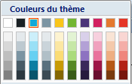Des tons ont été définis dans la palette de couleurs. Ils sont utiles pour les graphiques ou pour attirer l’attention sur un élément. Attention, certaines associations de couleurs rendent le texte peu lisible (jaune sur blanc par exemple). Il est nécessaire de veiller à garder un bon contraste pour une bonne lisibilité.

Les animations ne sont conseillées que si elles ont un réel intérêt fonctionnel.

Commentaires

Un cadre « commentaires » est disponible en-dessous de chaque slide. Cela peut s’avérer utile si la présentation est dispensée par une autre personne. Rédiger des commentaires pour détailler un exposé et donner les explications nécessaires au slide peut aider à soutenir le message oral.

Impression de votre présentation

Différents modèles d’impression existent. Le mode « pages de commentaires » est recommandé si des commentaires ont été indiqués ; la disposition de trois slides par page comprend un espace permettant éventuellement au spectateur de prendre quelques notes en regard du slide.

Lors de la présentation

Un PowerPoint bien conçu sert de support et de « mémo » pendant la présentation. Il est conseillé d’éviter la lecture « mécanique » des slides ou des commentaires et de s’en détacher pour faire vivre l’exposé et le rendre dynamique.

Un temps raisonnable par slide est d’environ 3 minutes (max. 20 par heure).

Il est également nécessaire de veiller aux conditions de diffusion : image nette grâce au réglage de la mise au point du projecteur ; pièce occultée et éclairage éteint pour une meilleure visibilité des slides.

* * *